Altkleider bequem entsorgen:
Der Pöstler holt den Kleidersack zu Hause ab

Im Oktober 2017 findet die Altkleidersammlung von Texaid im Kanton Wallis erstmals in Zusammenarbeit mit der Schweizerischen Post statt. Während des ganzen Monats kann die Bevölkerung den Sammelsack von Montag bis Freitag beim Hausbriefkasten deponieren. Von der Sammlung profitiert der kantonale Samariterverband.

Sammelsack und Infoflyer, beides klimaneutral produziert, hat die Bevölkerung vom Kanton Wallis bereits per Post erhalten. Informationen dazu was Texaid sammelt, sind auch auf der Website zu finden. Die Postboten sammeln die Kleidersäcke ein. Texaid holt die Alttextilien bei der Sammelstelle ab und transportiert diese nach Schattdorf, um sie einer ökologisch sinnvollen Wiederverwendung zuzuführen.

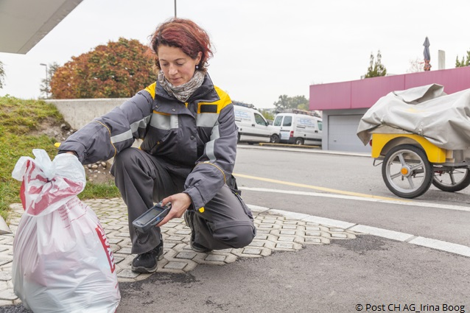
Die Pöstlerin holt den Kleidersack beim Hausbriefkasten ab.

Ökologische Sammlung dank Synergien
Aus ökologischen Gründen finden die Sammlungen in ländlichen und stadtnahen Gebieten neu in Zusammenarbeit mit der Post statt. Da die Postboten die Abholung der Kleidersäcke beim Hausbriefkasten mit der Zustellung der Briefpost verbinden, werden die Synergien optimal genutzt – es entstehen keine Leerfahrten.

Gebrauchte Textilien – Rohstoffe für Neues
Texaid sorgt für eine ökologische und professionelle Weiterverwertung der abgegebenen Textilen. Ob wieder getragen oder zu Putzlappen und Dämmstoffen verarbeitet – Altkleider erhalten bei Texaid im textilen Kreislauf ein neues Leben. Damit können wertvolle Ressourcen geschont und die Umweltbelastung deutlich reduziert werden.

Karitative Vergütung: kantonaler Samariterverband
Seit Jahren sind die regionalen Samaritervereine wichtige Partner für Texaid. Aufgrund dieses Engagements hat sich Texaid entschieden, die kantonalen Samariterverbände mit den Sammlungen zu unterstützen. Der kantonale Samariterverband im Wallis erhält die finanzielle Vergütung aus der Sammlung im Kanton Wallis und kann diese für seine wertvolle gemeinnützige Arbeit einsetzen.

Wichtige Infos zur Abgabe:
- Sammelsäcke immer gut verschliessen
- Schuhe paarweise zusammenbinden
- stark verschmutzte und beschädigte Textilien aus Kunstfasern sowie aus beschichteten Materialien gehören in den Hauskehricht
- Sammelsäcke nur bei trockener Witterung oder witterungsgeschützt bereitstellen
- Falls bereits zu viel Sammelgut vorhanden ist, nimmt der Pöstler den Sack am folgenden Werktag mit.

Texaid wurde 1978 als Charity-Private-Partnership von sechs Schweizer Hilfswerken (SRK, Winterhilfe,
Solidar, Caritas, Kolping, HEKS) gemeinsam mit einem Unternehmer gegründet. Mit dem Hauptsitz im Kanton Uri und Niederlassungen in Deutschland, Österreich, Bulgarien, Ungarn und Marokko zählt das Unternehmen zu den führenden Dienstleistern für Textilrecycling in Europa. Texaid verfügt in der Schweiz über ein ISO-zertifiziertes Qualitäts- und Umweltmanagementsystem (ISO 9001 & ISO 14001) und wurde von Swiss Climate AG mit dem Gütesiegel «CO₂ Neutral» ausgezeichnet. In der Schweiz beschäftigt Texaid rund 130 Mitarbeitende.

Für zusätzliche Informationen:
Pressestelle Texaid
Telefon: 041 874 54 16
E-Mail: pressestelle@texaid.ch

Bilder:
Entsprechendes Bildmaterial finden Sie auf unserer Homepage unter Downloads.
Bitte bei Verwendung der Bilder das Copyright angeben: © Post CH AG_Irina Boog
Bildlegende: Die Pöstlerin holt den Kleidersack beim Hausbriefkasten ab.

